Příloha č. 1
KRYCÍ LIST NABÍDKY- FORMULÁŘ
Veřejná zakázka malého rozsahu
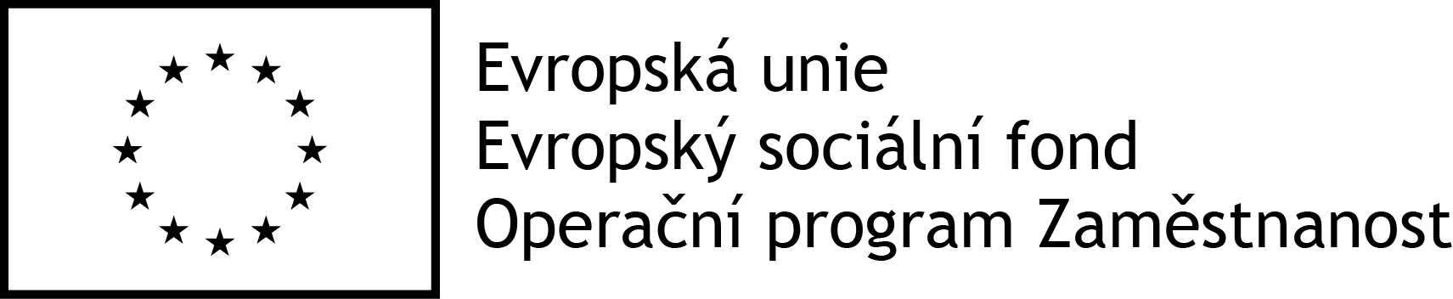
Název: | Dodávka elektronické úřední desky pro město Bojkovice
Základní identifikační údaje
ZADAVATEL
Název: |  |  | Město Bojkovice
Sídlo: |  |  | Sušilova 952, 687 71 Bojkovice
IČ: |  |  | 00290807
ÚČASTNÍK
Název:
Sídlo:
IČ:
Osoba oprávněná jednat jménem účastníka:
Kontaktní osoba:
Tel./fax:
E-mail:
 | Cena celkem bez DPH | Samostatně DPH (sazba 21%) |  |  | Cena celkem včetně DPH:
Dodávka digitální úřední desky a SW do stávajícího kiosku,
Aktivity podporující zavedení nástrojů komunikace
Servisní služby, systémová podpora na 2 roky
Cena celkem
Osoba oprávněná za účastníka jednat
Podpis oprávněné osoby: |  |  |  | razítko
Titul, jméno, příjmení
Funkce

